<출력 결과를 적으시오>
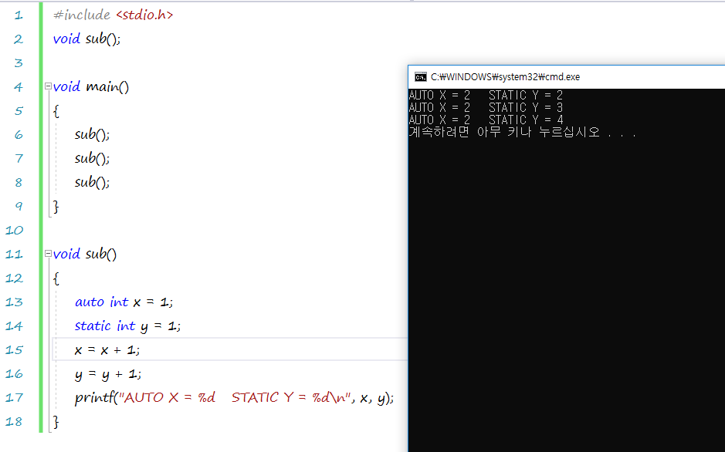

<출력 결과를 적으시오>
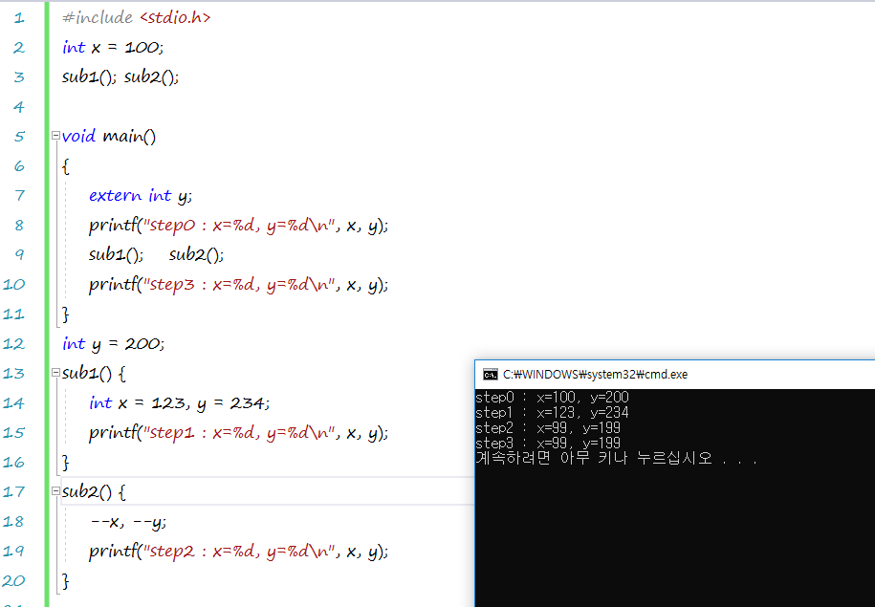
<빈칸에알맞은내용을적으시오>
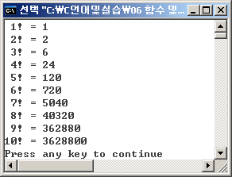
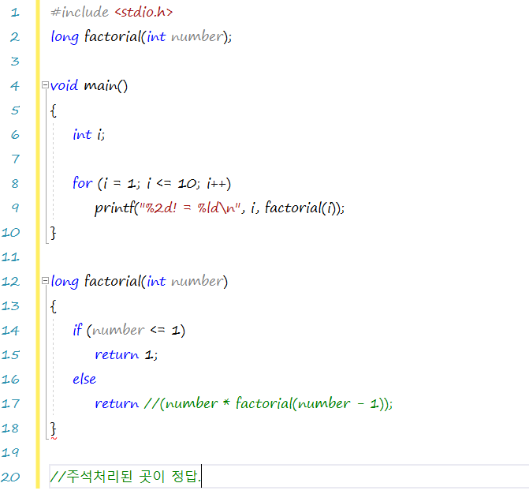

<다음 식에서 틀린 곳을 찾으시오.>
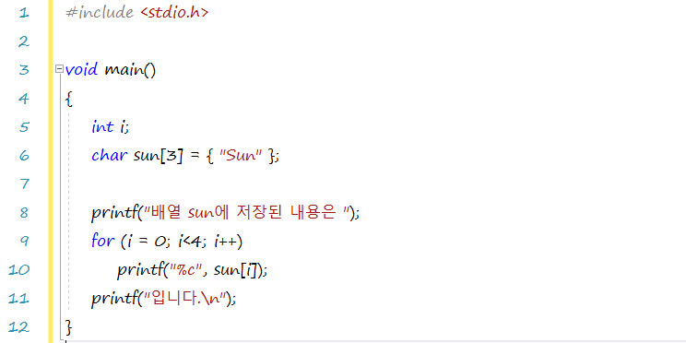

<다음 빈칸에 알맞은 내용을 적으시오>
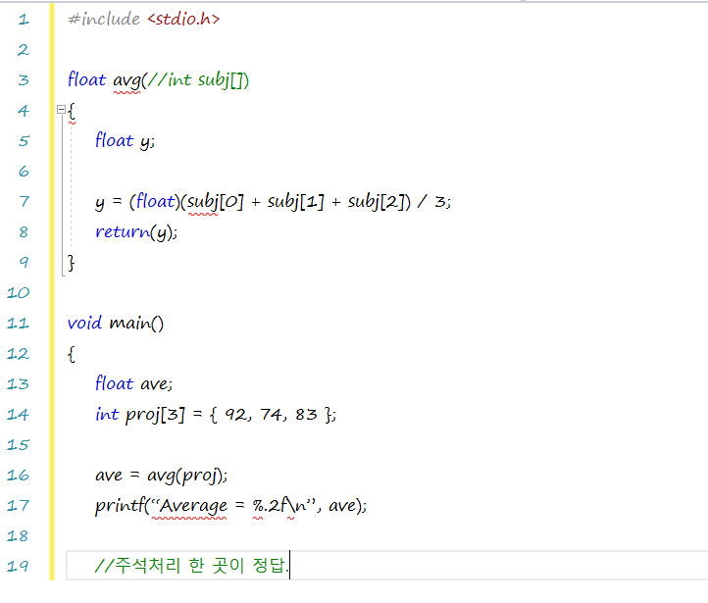
<다음 빈칸을 채우시오>
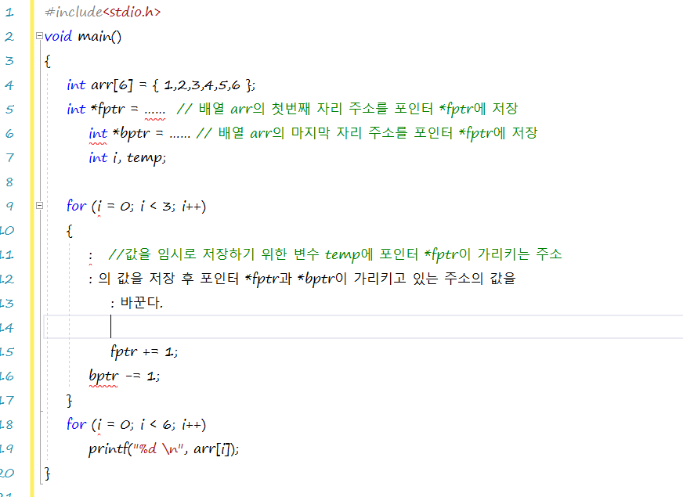
<각각의 식이 어떻게 출력되는지 적기> (실제로는 위의 문제처럼 적혀있음)
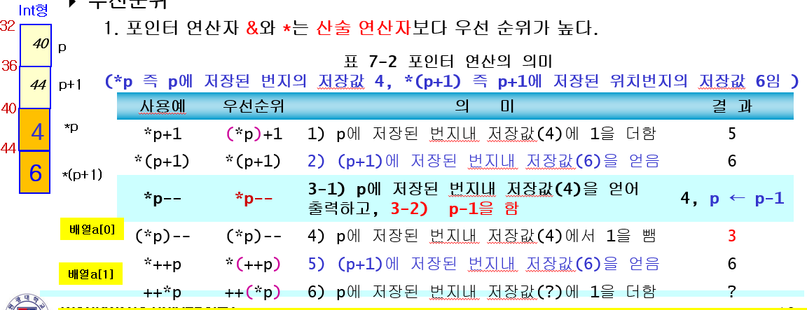

<배열 정의 O,X문제> => 밑의 형태로 O,X문제 나옴.
Int array[] = {1,2,3,4,5}
Int array[][4] = {4,5,6,7}

